KẾ HOẠCH HOẠT ĐỘNG NHÁNH 3: NGÔI NHÀ.
PHẦN 1. MỞ CHỦ ĐỀ.
- Giáo viên cho trẻ xem vi deo, hát múa về Ngôi nhà …Tiếp đó giáo viên tiến hành giờ học truy vấn, khuyến khích trẻ đặt ra các câu hỏi quan tâm về “Ngôi nhà”: Cấu tạo đặc điểm, cấu tạo, vai trò của ngôi nhà. Các kiểu nhà khác nhau. Các NVL làm lên ngôi nhà. Địa chỉ gia đình. Giáo viên cùng trẻ xây dựng mạng nội dung trong dự án và trình bày theo hình thức sơ đồ tư duy.
* Câu hỏi trẻ đã biết:
- Địa chỉ nhà con ở đâu?
- Nhà con có màu gì?
- Nhà con có mấy phòng?
- Nhà con có mấy cửa sổ?
-Ngôi nhà có tác dụng gì?
*Câu hỏi trẻ muốn biết?
- Cấu tạo của ngôi nhà?
- Tại sao ngôi nhà lại có mái?
- Ngôi nhà được xây bằng những vật liệu gì?
- Các kiểu nhà khác nhau?
- Các con có biết ai là người xây dựng lên ngôi nhà không?
- Tại sao phải dọn dẹp nhà cửa sạch sẽ?
- Cô và trẻ thống nhất nội dung khám phá “Ngôi nhà” trong 1 tuần.

I. MẠNG NỘI DUNG.
Các kiểu nhà
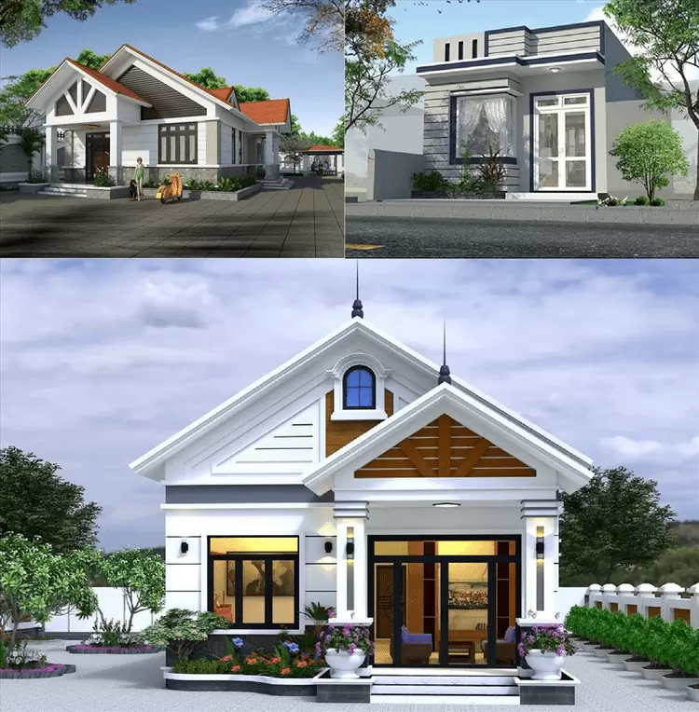
Công dụng của nhà

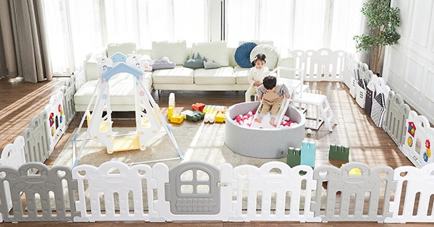
NGÔI NHÀ


Các nghề làm ra nhà


Nguyên liệu làm ngôi nhà
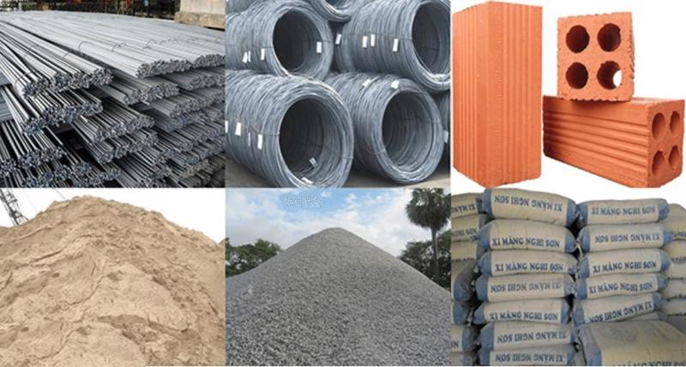

II. MẠNG HOẠT ĐỘNG
Hoạt động chơi:
Góc xây dựng: Xây dựng, lắp ráp các khối thành ngôi nhà. Trồng cây hoa,cây xanh.
Góc học tập: Xếp tương ứng. Bàn tính học toán.Bảng nam châm học toán và chữ. Bảng gỗ học toán. Rô bốt học toán và chữ cái.Bảng chơi mê cung. Bàn bi lắc có tay cầm. Rút gỗ số. Gắn số lượng tương ứng. Phép cộng trừ. Bảng chun học toán, vẽ, uốn, xếp, cắt.... để tạo ra các hình học..Ghép tên sản phẩm nghề may, gạch chân chữ cái đã học..
Góc tạo hình: Vẽ ngôi nhà, làm ngôi nhà bằng các nguyên vật liệu. Nặn cắt, xé dán ngôi nhà.
Góc phân vai: Nấu ăn, bán hàng, bác sĩ.
Góc sách: Truyện, album về ngôi nhà. Kể chuyện sáng tạo bằng các loại rối.

Hoạt động học:
PTTC: Bò đường zic zăc qua 7 điểm, mỗi điểm cách nhau 1,5m.
PTTM: Dạy hát: Ngôi nhà thân yêu.
Xé dán ngôi nhà.
PTNN: Dạy trẻ đọc thơ: ngôi nhà.
Trò chơi chữ cái l, m, n.

Hoạt động khác:
- Sáng tác thơ, truyện, Xếp các chữ cái, chữ số từ hột hạt.
- Tô, đồ các chữ cái, chữ số.
- Hoàn thiện các bài tập, sản phẩm trong dụ án đang dang dở
- Xem video, tranh ảnh về ngôi nhà.
- Thực hành một số kĩ năng làm đô dùng, làm ngôi nhà.

Hoạt động ngoài trời:
- Tìm hiểu về không khí quanh ta, nguyên nhân làm ô nhiễm không khí, cách phòng tránh...
- Quan sát trời mưa, nắng, râm…
- QS sự phát triển của cây từ củ, hạt, cành, lá...
- QS mối liên hệ giữa cây với MT sống, với con vật...
- Tìm hiểu về một số nguồn nước, vật nổi, vật chìm, tan, không tan trong nước... vòng tuần hoàn của nước, sự bốc hơi của nước, sự cần thiết của nước đối với đời sống con người con vật, nguyên nhân gây ô nhiễm nguồn nước, cách phòng tránh CĐ NN

PHẦN 2: THỰC HIỆN HOẠT ĐỘNG

Thứ 2 ngày 06 tháng 1 năm 2025.
Hoạt động học. PTTC. Bò đường zic zăc qua 7 điểm, mỗi điểm cách nhau 1,5m.
I.Mục đích - Yêu cầu.
1. Kiến thức:
- Trẻ biết tên vận động và thực hiện được vận Bò zích zắc qua 7 điểm theo hướng dẫn của cô.
- Biết cách chơi trò chơi vận động.
2. Kỹ năng:
- Rèn cho trẻ kỹ năng bò phối hợp chân tay nhịp nhàng, khi bò không chạm vật, kỹ năng quan sát, ghi nhớ, tập trung.
- Rèn kỹ năng vận động, khả năng khéo léo, nhanh nhẹn.
3. Thái độ:
- Trẻ hứng thú, tích cực tham gia hoạt động.
II. Chuẩn bị.
1.Đồ dùng của cô:
- Nhạc bài hát: “Nhà của tôi”.
- Trang phục gọn gàng.
2. Đồ dùng của trẻ:
- Trang phục gọn gàng.
- Dây thừng cho trẻ hoạt động.
III. Tiến hành hoạt động.
Ổn định tổ chức- giới thiệu bài.
- Cô cùng trẻ chơi trò chơi tạo dáng ngôi nhà.
Hoạt động 1: Khởi động.
- Cho trẻ đi theo đội hình vòng tròn – đi các kiểu đi – đi chạy theo tín hiệu – Hát chuyển đội hình thành 3 hàng dọc.
Hoạt động 2: Trọng động.
* BTPTC: Trẻ tập BTPTC kết hợp với lời bài hát “Nhà của tôi”.
- Động tác nhấn mạnh: Động tác chân.
* VĐCB: Bò zích zắc qua 7 điểm. Cho trẻ chạy trải nghiệm.
- Cô tổng hợp ý kiến và giới thiệu vận động.
- Cô tập lần 1 không giải thích - Cho trẻ nhận xét cách bò.
- Lần 2 cô làm mẫu kết hợp với phân tích vận động:
- TTCB: Hai bàn tay và chân sát xuống sàn, lưng thẳng, mắt nhìn về phía trước.
- TH: Khi có hiệu lệnh bò thì bò kết hợp tay nọ chân kia, bò khéo léo qua đường dích dắc, vòng lần lượt qua từng điểm, không chạm vào vật cản, tiếp tục bò cho đến vật cản cuối cùng sau đó đứng dậy đi về phía cuối hàng.
- Mời 1 trẻ lên thực hiện - Cả lớp nhận xét.
- Trẻ thực hiện: Lần 1: Lần lượt 2 bạn của 2 đội lên thực hiện bò zich zắc qua 7 điểm (Cô bao quát trẻ).
+ Lần 2: Tăng số điểm để trẻ thực hiện vận động.
+ Lần 3: Cô tổ chưc cho 2 đội thi đua.
- Kết thúc cô nhận xét.
- Đàm thoại tên vận động ? Cách thực hiện?
* TCVĐ: “Kéo co”.
- Cô hướng dẫn cách chơi và cho trẻ chơi 2 lần.
Hoạt động 3: Hồi tĩnh.
- Cho trẻ đi nhẹ nhàng quanh sân tập 1-2 vòng dưới nền nhạc nhẹ.
* Kết thúc tiết học: Cô động viên khen trẻ và hướng trẻ đến hoạt động sau.
* ĐÁNH GIÁ CUỐI NGÀY.

Thứ 3 ngày 07 tháng 01 năm 2025.
Hoạt động học. PTNN: Dạy trẻ đọc thuộc bài thơ: Ngôi nhà – Tác giả Tô Hà
I. MỤC ĐÍCH YÊU CẦU.
1. Kiến thức.
- Trẻ nhớ tên bài thơ, tên tác giả, hiểu nội dung bài thơ.
- Trẻ thuộc lời bài thơ, đọc đúng nhịp bài thơ.
2. Kỹ năng.
- Rèn kỹ năng phát triển ngôn ngữ rõ ràng, mạch lạc, ngắt nghỉ đúng nhịp bài thơ. Thể hiện tình cảm khi đọc thơ.
3. Thái độ.
- Trẻ hứng thú đọc thơ, tích cực tham gia hoạt động.
- Giáo dục trẻ biết yêu quý ngôi nhà của mình.
II. CHUẨN BỊ.
1. Đồ dùng của cô.
- Tranh thơ trên máy tính.
- Nhạc bài hát: Nhà của tôi, Em yêu ngôi nhà; Nhạc nền nhẹ.
- Ứng dụng Canva.
2. Đồ dùng của trẻ.
- Trang phục phù hợp; Ghế đủ cho trẻ ngồi.
III. TIẾN HÀNH.
1. Ổn định tổ chức.
- Cô cùng trẻ giải câu đố về ngôi nhà.
- Cô giới thiệu bài thơ.
2. Nội dung.
Hoạt động 1: Dạy trẻ đọc thuộc bài thơ.
- Cô đọc diễn cảm cho trẻ nghe lần 1 kết hợp cử chỉ, điệu bộ.
- Lần 2 cô đọc kết hợp cho trẻ xem hình ảnh động trên máy tính.
* Giảng nội dung: Bài thơ nói về một bạn nhỏ rất yêu quý ngôi nhà đơn sơ, mộc mạc của mình, có hàng xoan trước ngõ hoa xao xuyến nở và tiếng chim hót véo von trước nhà.
- Cho cả lớp đọc thơ cùng cô 2-3 lần (Cô sửa sai cho trẻ, hướng trẻ đọc thể hiện tình cảm).
- Trẻ đọc thi đua theo tổ, nhóm.
Hoạt động 2: Tìm hiểu nội dung bài thơ.
- Đàm thoại: Cô vừa dạy các con đọc bài thơ gì?
- Bài thơ nói về điều gì?
- Cô giải thích từ “xao xuyến” có nghĩa là rung động mạnh.
- Từ “Lảnh lót” nghĩa là chỉ âm thanh cao vang nghe vui tai.
- Xung quanh ngôi nhà bạn nhỏ có những gì?
- Hoa xoan được tác giả ví như thế nào? (Nếu trẻ chưa trả lời được cô đàm thoại kết hợp cho trẻ xem hình ảnh trên máy tính).
- Ngôi nhà của bạn nhỏ được tác giả miêu tả như thế nào?
- Tình yêu của bạn nhỏ đối với ngôi nhà của mình với quê hương đất nước của mình như thế nào?
- Các con thể hiện tình cảm của mình với ngôi nhà mình đang ở như thế nào?
- Cô giới thiệu cách đọc bài thơ theo nền nhạc nhẹ.
- Cô đọc kết hợp với nhạc cho trẻ nghe 1 lần.
- Hỏi trẻ: Khi cô đọc bài thơ kết hợp với nhạc con cảm thấy thế nào?
- Cho cả lớp đọc kết hợp nhạc 1 lần.
- Mời cá nhân trẻ lên đọc kết hợp nhạc.
Hoạt động 3: Củng cố.
- Cô cho trẻ biểu diễn bài hát “ Em yêu ngôi nhà”.
* Kết thúc: Cô nhận xét tuyên dương dương trẻ và hướng trẻ đến hoạt động khác.
* ĐÁNH GIÁ CUỐI NGÀY.

Thứ 4 ngày 08 tháng 01 năm 2025.
Hoạt động học. PTTM. Dạy hát: Ngôi nhà thân yêu. ST: Chẩm Hồng Giang.

I. MỤC ĐÍCH YÊU CẦU.
1. Kiến thức.
- Trẻ hát thuộc lời bài hát, nhớ tên bài hát, tên tác giả. Hát đúng lời, đúng giai điệu bài hát, thể hiện tình cảm khi hát.
- Trẻ biết chơi trò chơi âm nhạc.
2. Kỹ năng.
- Rèn ở trẻ khả năng chú ý, quan sát, ghi nhớ, phát triển các giác quan.
- Rèn trẻ hát to, rõ lời, đúng giai điệu bài hát.
- Rèn phong cách và tác phong biểu diễn.
3. Thái độ.
- Trẻ hứng thú, tích cực, chủ động tham gia hoạt động.
II. CHUẨN BỊ.
1. Đồ dùng của cô.
- Máy tính có nhạc các bài hát: Ngôi nhà thân yêu; Ngôi nhà.
2. Đồ dùng của trẻ.
- Trang phục gọn gàng, ghế đủ cho trẻ.
- Sắc xô, thanh la, mõ đệm, trang phục gọn gàng.
III. TIẾN HÀNH.
* Ổn định tổ chức.
- Trò chuyện với trẻ về ngôi nhà
- Cô giới thiệu tên bài hát, tên tác giả.
Hoạt động 1: Dạy kỹ năng ca hát Ngôi nhà thân yêu – Tác giả Chẩm Hông Giang.
- Cô cho trẻ hát theo khả năng của trẻ.
- Cô hát mẫu lần 1 không có nhạc.
- Lần 2 kết hợp nhạc, thể hiện ánh mắt nét mặt.
- Cô đọc lời bài hát.
- Cả lớp hát cùng cô 1 - 2 lần không nhạc.
- Cho trẻ hát kết hợp với nhạc 2 – 3 lần.
- Cho trẻ hát thi đua theo tổ, nhóm, cá nhân dưới nhiều hình thức.
- Đàm thoại: Tên bài hát, tên tác giả?
Hoạt động 2: Trò chơi âm nhạc “Vòng tròn ân nhạc”.
- Cô giới thiệu tên trò chơi.
- Cách chơi: Cả lớp đứng thành 1 vòng tròn, mỗi trẻ tương ứng với 1 chiếc vòng. Dùng đôi tai tinh để lắng nghe nhạc, sử dụng các bộ phận trên cơ thể vận động theo tiết tấu nhạc kết hợp với vòng để tạo thành vòng tròn tiết tấu thật vui nhộn. Bạn nào vận động mà chạm vào vòng sẽ phải mất lượt và ra ngoài quan sát các bạn chơi, xem bạn nào phạm luật giúp cô.
- Cô cho trẻ chơi 2 - 3 lần. Cô cho trẻ nhắc lại tên trò chơi.
Hoạt động 3: Hát nghe.
- Cô giới thiệu bài hát “Ngôi nhà” – Sáng tác: Thành Vượng.
- Lần 1: Hát cho trẻ nghe theo nhạc.
- Lần 2: Hát và biểu diễn với biểu diễn minh họa, khuyến khích trẻ hưởng ứng cùng cô.
- Hỏi trẻ: Tên bài hát nghe?
* Kết thúc tiết học.
- Cô nhận xét, động viên, tuyên dương trẻ.
* ĐÁNH GIÁ CUỐI NGÀY.

Thứ 5 ngày 09 tháng 01 năm 2025.
Hoạt động học. PTNN. Trò chơi chữ cái l, m, n.
I.Mục đích - Yêu cầu.
1. Kiến thức:
- Trẻ nhận biết, phân biệt đặc điểm chữ cái l, m, n.
- Trẻ biết chữ cái l, m, n dùng để tạo ra từ và câu.
2. Kỹ năng:
- Phát âm chữ cái to, rõ ràng, không mắc lỗi phát âm giọng địa phương.
- Nhận diện nhanh chữ cái l, m, n trong từ, trong câu.
- Trẻ sử dụng Ipad để quét mã QR và chơi trò chơi trên ứng dụng Wordwall.
3. Thái độ:
- Trẻ tích cực tham gia vào hoạt động.
II. Chuẩn bị.
- Trình chiếu Canva với các trò chơi ôn chữ cái l, m, n.
- Trò chơi thử thách chữ cái trên Wordwall, Mã QR trò chơi.
- Máy tính, màn hình tương tác, 6 điện thoại có kết nối internet.
- Trò chơi l, m, n trên ứng dụng Wordwall, Wh of name.
- Nhạc bài hát “Bé học chữ cái”.
2. Đồ dùng của trẻ:
- Mỗi nhóm có 2 điện thoại để trẻ quét mã QR.
- Chữ cái l, m, n.
- Thơ chữ to: Chú bộ đội Hải quân
III. Tiến hành hoạt động.
Hoạt động 1: Ổn định tổ chức- giới thiệu bài.
- Cô giới thiệu chương trình “Vòng quy chữ cái”.
- Các thành viên tham gia chơi.
Hoạt động 2: Trò chơi.
+ Trò chơi 1 “Hãy làm theo cô nói”.
- Cô hướng dẫn cách chơi:
+ Trên tay các bạn có rổ thẻ chữ cái cô nói tên các chữ cái hoặc cấu tạo các chữ cái. Các bạn hãy tìm nhanh các chữ cái trong rổ giơ lên và đọc chữ cái đó.
- Cô tổ chức cho trẻ chơi 3-4 lần.
- Cô động viên trẻ chơi, quan sát và sửa sai.
+ Trò chơi 2: Vui cùng chữ cái (Trò chơi được thiết kế trên Wordwall, với 6 câu hỏi)
- Chia lớp thành 6 nhóm chơi.
- Cô giới thiệu trò chơi “Vui cùng chữ cái”
- Cách chơi: Các nhóm dùng Ipad đã được quét mã Qr để tham gia trò chơi chữ cái trực tuyến trên màn hình. Cô đọc câu hỏi và các phương án trả lời. Trẻ bấm chọn đáp án theo màu tương ứng.
- Điểm số của mỗi đội hiển thị trên màn hình.
- Cô nhận xét kết quả, khen ngợi, động viên, khích lệ trẻ.
- Cô và trẻ cùng hát bài: Bé học chữ cái.
+ Trò chơi 3 “Thi xem đội nào nhanh”.
- Cách chơi:
+ Cô chuẩn bị cho mỗi đội 1 bài thơ “Ngôi nhà” chữ to.
+ Trẻ chia lớp thành 2 đội chơi, nhiệm vụ của mỗi đội bật qua vòng lên tìm và gạch chân chữ cái l, m, n sau đó đi về cuối hàng.
+Thời gian trò chơi là 1 lần bản nhạc, kết thúc bản nhạc đội nào gạch được nhiều chữ cái l, m, n đội đó dành chiến thắng.
Hoạt động 3: Kết thúc.
- Cô nhận xét giờ học và hướng trẻ sang hoạt động tiếp theo.
* ĐÁNH GIÁ CUỐI NGÀY:

Thứ 6 ngày 10 tháng 01 năm 2025.
Hoạt động học. PTTM. Xé dán ngôi nhà (Mẫu).
I.Mục đích - Yêu cầu.
1. Kiến thức.
- Trẻ biết cấu tạo đặc điểm của ngôi nhà: Thân nhà, mái nhà, cửa sổ, cửa ra vào.
- Trẻ biết sử dụng kĩ năng xé nét thẳng, nét xiên các hình vuông, hình tam giác để tạo thành hình ngôi nhà.
- Biết cách sắp xếp bố cục và phết hồ dán tạo thành bức tranh.
2. Kỹ năng.
- Rèn kĩ năng xé, dán và phết hồ cho trẻ.
- Phát triển óc sáng tạo và trí tưởng tượng của trẻ.
- Rèn kỹ năng lấy, cất đồ dùng đúng nơi quy định.
3. Thái độ.
- Trẻ biết giữ gìn, yêu quý sản phẩm tạo ra.
II. Chuẩn bị.
1. Đồ dùng của cô:
- Mẫu của cô: 3 tranh (Nhà cao tầng, nhà 1 tầng, nhà mái ngói).
- Giá treo tranh mẫu, giá trưng bày sản phẩm của trẻ, que chỉ.
- Máy tính có bài hát “Hoa tay”, “Nhà của tôi”.
- Một số hình ảnh về ngôi nhà trên máy vi tính.
2. Đồ dùng của trẻ:
- Bàn ghế, bút màu cho trẻ.
- Tranh nền bằng giấy A4.
III. Tiến hành hoạt động.
* Ổn định tổ chức:
- Cho trẻ hát “Nhà của tôi”.
- Trò chuyện với trẻ theo nôi dung bài hát.
Hoạt động1: Quan sát tranh mẫu.
+ Tranh 1: Nhà Cao tầng.
+ Tranh 2: Nhà mái ngói.
+ Tranh 3: Nhà 1 tầng.
- Cô giới thiệu tranh mẫu, dành thời gian cho trẻ quan sát.
- Con nhận xét gì về các bức tranh? (hình dáng, màu sắc).
- Cô đã làm các bức tranh này như thế nào?
- Cho trẻ đặt tên cho bức tranh?
Hoạt động 2: Hướng dẫn trẻ xé dán ngôi nhà.
* Cô làm mẫu kết hợp phân tích: Cô chọn tờ giấy màu vàng để làm tường nhà trước, tường nhà hình chữ nhật, cô dùng ngón trỏ và ngón cái của 2 bàn tay. Xé lân tay theo đường thẳng tạo thành hình chữ nhật. Sau đó cô chọn màu đỏ xé tương tự như vậy tạo thành hình tam giác làm mái nhà, sau đó cô chọn màu xanh xé thành hình vuông nhỏ làm cửa sổ. Sắp xếp các hình cân đối vào giấy và phết hồ vào mặt trái hình để dán.
Lần 2 : Kết hợp hỏi trẻ : Cô đang làm gì? Cô xé gì? Xé như thế nào?.
- Cho trẻ suy nghĩ lựa chọn ý tưởng.
- Trẻ thực hiện : Cho trẻ ngồi theo nhóm.
- Hỏi trẻ: + Muốn xé được ngôi nhà con xé những gì? Tường nhà con xé bằng hình gì?
+ Mái nhà con xé bằng hình gì? Cửa sổ con xé như thế nào?
+ Khi xé xong để cho ngôi nhà đẹp con sẽ làm thêm gì?
* Trẻ về thực hiện.
- Cô quan sát sửa tư thế ngồi, gợi ý cách xé cho trẻ.
Hoạt động 3: Nhận xét sản phẩm.
- Cho trẻ lên trưng bày sản phẩm của mình.
- Cho trẻ giới thiệu sản phẩm của mình.
- Cô nhận xét tuyên dương trẻ.
* ĐÁNH GIÁ CUỐI NGÀY.

Thứ 7 ngày 11 tháng 01 năm 2025.
Hoạt động học. PTTM: Ôn bài thơ ngôi nhà.
I.Mục đích - Yêu cầu.
1. Kiến thức.
- Trẻ hiểu nội dung bài thơ, biết đọc diển cảm, đọc đúng nhịp, ngắt nghỉ đúng chỗ, kết hợp cử chỉ, điệu bộ, minh họa.
- Khi đọc trẻ thể hiện được tình cảm theo nội dung của bài thơ. Biết kết hợp với nhạc theo lời bài thơ.
2. Kỹ năng.
- Rèn kĩ năng đọc đúng nhịp, ngắt nghỉ đúng chỗ, rõ ràng, trả lời được câu hỏi của cô.
- Rèn kỹ năng thể hiện sự tự tin nhanh nhẹn cho trẻ.
3. Thái độ.
- Trẻ hứng thú, tích cực tham gia vào các hoạt động cùng cô và bạn.
- Giáo dục trẻ biết giữ gìn bảo vệ đôi mắt của mình.
II. Chuẩn bị.
1. Đồ dùng của cô.
- Sa bàn nội dung bài thơ.
- Nhạc hò vè, nhạc bài hát Ngôi nhà thân yêu, Nhà của tôi, một số đạo cụ (thanh la, mõ dừa).
2. Đồ dùng của trẻ:
- Tâm thế thoải mái, đầu tóc, gọn gàng.
- Ghế đủ cho trẻ hoạt động.
III. Tiến hành hoạt động.
* Ổn định tổ chức:
- Cô cùng trẻ hát vận động bài hát: Nhà của tôi
- Cô đọc 2 câu trong bài thơ “Ngôi nhà” cho trẻ đoán tên bài thơ.
Hoạt động 1: Ôn bài thơ “Ngôi nhà”.
- Cô cho trẻ đọc đọc lại bài thơ 1 lần.
- Cô đọc diễn cảm bài thơ kết sử dụng sa bàn 1 lần.
- Đàm thoại: Cô vừa dạy các con đọc bài thơ gì?
- Bài thơ nói về điều gì?
- Xung quanh ngôi nhà bạn nhỏ có những gì?
- Hoa xoan được tác giả ví như thế nào?
- Ngôi nhà của bạn nhỏ được tác giả miêu tả như thế nào?
- Tình yêu của bạn nhỏ đối với ngôi nhà của mình như thế nào?
- Các con thể hiện tình cảm của mình với ngôi nhà mình đang ở như thế nào?
- Cô đọc mẫu diễn cảm bài thơ.
Hoạt động 2: Trẻ đọc thơ diễn cảm “ Ngôi nhà”.
- Cho trẻ đọc thơ diễn cảm cùng cô 2 - 3 lần.
- Trẻ đọc theo tổ, nhóm với nhiều hình thức khác nhau. (Cô chú ý rèn cho trẻ đọc diễn cảm: Cử chỉ, điệu bộ hành động, ánh mắt...).
- Cá nhân trẻ đọc thơ.
- Cô giới thiệu đọc thơ với nhạc đệm hò vè.
- Cô cho trẻ đọc thơ với nhạc đệm và đạo cụ.
- Cô khuyến khích trẻ đọc bằng nhiều hình thức khác nhau.
* Hoạt động 3: Củng cố.
- Cô giới thiệu bài hát : Ngôi nhà thân yêu.
- Cô hát và cho trẻ biểu diễn lần 1.
- Lần 2 cho trẻ hưởng ứng cùng cô – Cô nhận xét tuyên dương trẻ.
* ĐÁNH GIÁ CUỐI NGÀY.

PHẦN 3: TỔNG KẾT CHỦ ĐỀ.
1. Sự kiện tổng kết chủ đề.
a. Triển lãm sản phẩm:
- Sơ đồ tư duy tổng quan nhánh “Mẹ”, “Cái áo”, “Ngôi nhà”.
- Các sản phẩm: Bài vẽ nặn, sản phẩm thủ công: Trang phục, đồ dùng của mẹ, vẽ vẽ cái áo, vẽ ngôi nhà.
- Ảnh quá trình hoạt động của các con: Làm cái áo, làm ngôi nhà.
- Video clip hay các con đã tìm hiểu, thực hiện trong nhánh.
b. Hoạt động biểu diễn, thuyết trình, chia sẻ.
- Các con biểu diễn bài hát, bài thơ, câu chuyện đã học trong nhánh.
c. Hoạt động trải nghiệm.
- Thực hiện lại một số hoạt động thú vị đã làm trong nhánh cùng cha mẹ: Vẽ chân dung mẹ, vẽ cái áo, vẽ ngôi nhà.
2. Đánh giá sau dự án:
- Đánh giá rút kinh nghiệm về việc thực hiện các hoạt động ở từng giai đoạn của nhánh: Sau khi thực hiện chủ đề ở các
nhánh trẻ đã có một số kĩ năng trong các hoạt động như: Vẽ, cắt dán, nặn. Bên cạnh đó một số kĩ năng chia sẻ về nhóm
còn hạn chế, kĩ năng hợp tác trong nhóm còn chưa có hiệu quả, một số trẻ còn hiếu động. Một số trẻ còn nhút nhát chưa
mạnh dạn.
- Giáo viên đánh giá/nhận xét về hiệu quả trên trẻ sau khi thực hiện, đối chiếu với các mục tiêu của nhánh: 95 % trẻ đạt
mục tiêu nhánh.
- Đề xuất/rút kinh nghiệm:
- Có kế hoạch điều chỉnh một số nội dung phù hợp hơn vào chủ đề tiếp theo.
- Có biện pháp tác động đến những trẻ còn chậm, trẻ hiếu động
NGƯỜI THỰC HIỆN  Vũ Thị Thanh Hải | TỔ TRƯỞNG CM DUYỆT  Bùi Thị Mến | HIỆU PHÓ CM DUYỆT  Lưu Thị Thắm

